Визитная карточка лагеря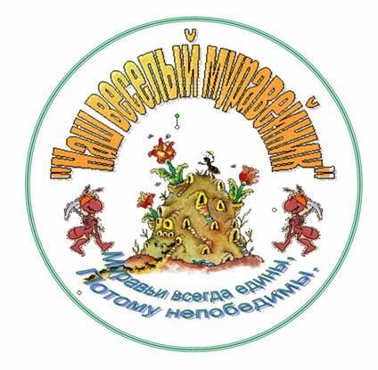
1. Название лагеря:
Школьный оздоровительный лагерь « Наш веселый муравейник»
2.Тип лагеря: лагерь дневного пребывания.
3. Модель лагеря: разновозрастное открытое специализированное объединение школьников.
4. Кадры: начальник, руководитель, воспитатели, медработник, завхоз, повар, помощник повара, технический персонал.
5. Продолжительность первой смены: 18 дней.
6. Количество смен: 1.
7. Название проводящей организации: МКОУ «Зотинская СОШ»
8. Адрес:
641687, Курганская область, Петухоский район, село Зотино,
улица Школьная, дом 11
9. Телефон: 3-81-19.
10. Количество участников:60 чел.
11. Возраст участников: 7-14 лет.
12. Сроки проведения: июнь.
13. Условия участия в программе: добровольность, взаимопонимание.

